摘要 2

关键字 2

1引言 2

2器件设计和仿真结果 3

3多功能光子器件 5

结论 12

References 12

基于编码超材料和反向设计的多功能可编程SPPs波导系统

摘要

在这篇文章中， 我们提出了一个可编程的表面等离子波导系统（PPWS）。通过这个系统来实现基于金属编码超材料和反向设计一些不同的功能。花费太多时间去思考功能和机构的关系是没有必要的，因为在PPWS中的MCMs是可重复编程的。为了证实PPWS的有效性，我们利用其完成了不同的过滤功能，包括带通过滤器与带阻过滤器。仿真的结果展示了过滤器的性能在遗传算法、粒子群优化算法、多次遍历二进制搜索和模拟退火算法。尤其是窄带过滤器的带宽与品质因数可以达到6.5nm与200.5。除了完成简单的过滤功能，还可以使用PPWS得到一些相对复杂的传输特性，比如等离子体激元诱导的透明样效应。总而言之，遗传算法被视作对我们的系统来说最高效的反向设计方法，因为它更短的优化时间和更稳定的性能。相较于之前的工作而言，我们设计的PPWS不仅为通用的模版提供了一个高效、灵活、紧凑的等离激元设备，而且展示了在光学器件上应用反向设计。

关键字

等离子设备，反向设计，优化，等离激元诱导的透明性

1引言

表面等离激元（SPPss）是特有的电磁波，其可以出现并传播在金属与电介质表面并且可以克服衍射极限携带能量与信息[1]。SPPs的出现提供了一种在纳米级上操纵光的新方法，因此它被认为是将来实现高度集成的光学系统的最有可能的方法[2]。 自从发现SPPs以来，研究人员研究了多种激发SPPs的方法，例如光栅激发[3]，棱镜耦合[4、5]，波导模式耦合[6]，端射耦合[7]和局部激发[8]。 SPPs的传输通常取决于特殊的波导系统，例如金属-电介质-金属（MDM）波导[9]，绝缘体-金属-绝缘体波导[10]，混合波导[11]等。由于其紧凑型设计和易于集成，MDM波导系统已广泛应用于等离子滤波器[12、13]，分离器[14、15]，光交换机[16、17]，调制器[17、18]，吸收器[19] ]，传感器[20]，耦合器[21、22]，逻辑门[23]等。 然而，为了实现不同的功能，研究人员经常花费大量时间来搜索和设计具有不同相位的纳米谐振器[24-26]。 例如，等离激元诱导的透明性（PIT）效应[27、28]已在SPPs领域成为热点，这种效应在折射率传感器和慢光中都具有应用。为了在传输频谱中实现PIT效果，已经提出了具有不同谐振器的波导系统的各种结构，例如环形谐振器[29]，短截线谐振器[30]，T形谐振器[31]，U形谐振器[32]，矩形谐振器[33]，侧耦合多个谐振器[34-37]等。显然，为特殊目的构造不同的谐振器的方法过于繁琐。如果有一个通用的框架，可以实现多种功能并避免重复的设计工作，则有望提高光子器件的设计效率。我们已经证明，由两种类型的晶胞组成的编码超材料可以通过使用现场可编程门阵列提供一个灵活且可控的平台[38]。基于逆向设计技术，有效地设计了编码超材料，以实现高性能且易于集成的光子器件[39-42]。然而，应该注意的是，上述波导系统通常包括介电编码超材料。在通用框架中，很少有具有可编程金属编码超材料（MCMs）的等离激元波导系统来实现多功能。

基于优化算法的逆设计技术已被用于寻找MCMs的适当分布和结构参数。大体上有三种主要方法可以实现光子学设备的逆设计[43]：基于梯度的方法，无梯度的方法和基于模型的方法。作为基于梯度的方法的代表方法，伴随变量方法（AVM）可以针对线性和非线性光学设备进行优化，但需要物理背景才能得出目标函数的梯度[44]。基于模型的方法，例如人工神经网络（ANN）和随机森林，也用于光子学设备的逆向设计[45]。但是，训练模型时需要大量原始数据和标签，该模型构建了结构参数和相应的光学响应之间的物理关系。优化性能高度依赖于预训练模型的效果[46]。搜索策略和演化策略的两种无梯度方法，与基于模型的方法相比更简单有效，因为它们通过迭代和演化策略直接搜索到最优解。遗传算法（GA）和粒子群优化（PSO）是两种代表性的进化算法，它们受到遗传继承和群体协作的启发[47，48]。尽管遗传算法和粒子群优化算法已被广泛应用于光子器件的优化和设计中[49-55]，但它们很容易过早收敛并陷入局部最优解。此外，模拟退火（SA）和直接二进制搜索（DBS）是传统的搜索算法，需要较少的时间来收敛[56，57]。然而，因为这两种算法对初始状态和优化参数设置很敏感，所以这两种算法也很容易陷入局部最优解。对于特定不同结构的反向设计任务来说，这些算法的性能也不尽相同。根据实际性能来说，选择最适合的算法是最重要的。

在本文中，我们提出了一种基于MCMs和逆设计的可编程等离子波导系统（PPWS），以获得几种不同的功能。 针对PPWS中的MCMs设计了四种优化算法，包括GA，PSO，SA和DBS，以实现多种光学滤波功能，例如窄带带阻滤波器（NBSF），宽带带阻滤波器（BBSF），窄带带通滤波器（ NBPF）和宽带带通滤波器（BBPF）。 数值仿真结果表明，基于逆设计和加权运算，滤波器的性能得到了改善。 例如，优化的NBSF的带宽和品质因数可以分别达到6.5 nm和200.5。 此外，还可以通过使用PPWS获得一些相对复杂的传输特性，例如单等离激元诱导的透明（PIT）效应，双PIT效应和波长可调PIT效应。综上所述，GA因为其较短的优化时间和更稳定的性能，在我们的系统中被视作最高效的反向设计方法。

2器件设计和仿真结果

如图1（a）所示，我们提出的PPWS由MDM波导和MCMs组成。 MDM波导和MCMs放置在SiO2衬底上。 我们将面积为400×400 nm2且由M×N正方形像素组成的MCMs，放置在MDM波导的一侧。 MCMs中的每个像素可以分别被Ag或空气有选择地填充，分别对应于逻辑状态“ 0”或“ 1”。 显然，MCMs提供了一个相对广阔的编程空间，希望其可以基于逆设计技术实现不同的功能。 在PPWS中，透射横向磁场（TM）模式偏振光的波导的长度和宽度分别为620nm和100nm。 MDM波导中的TM模式可以部分耦合到MCMs中，然后再耦合回MDM波导中。 MCMs中的激发模式将影响传输频谱中的传输特性。在数值模拟中，我们是通过使用二维（2D）有限差分时域（FDTD）方法（采用Lumerical MODE Solutions）来计算透射光谱。最大网格步长设置为MCMs中单个像素长度的1/4。 FDTD模拟中金属（Ag）的相对介电常数ε（ω）由Drude模型建模，其中（ε∞，ωp，γ）=（3.7，1.37×1016Hz，2.7×1013Hz）通过以下公式计算：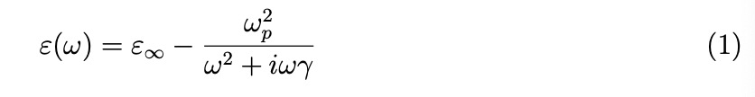

其中ε∞是带间跃迁对介电常数的贡献，ωp是体等离子体频率，而γ是电子碰撞频率。 我们系统中MDM的色散关系由以下色散方程控制：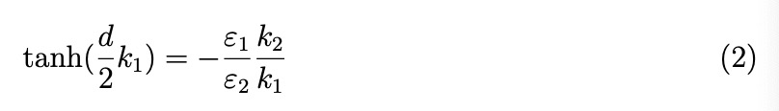

其中ε1和ε2分别是电介质和金属的相对介电常数。 d是内部电介质的宽度。 k1和k2分别是电介质和金属中的横向传播常数，它们与有效折射率neff相关，如：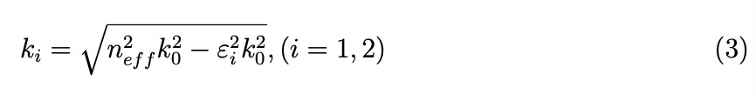

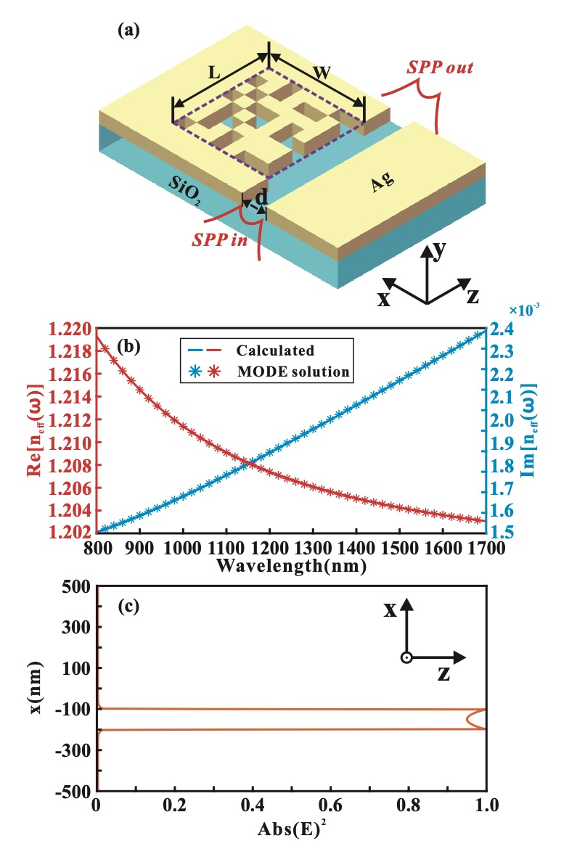

图1：所提出的PPWS的结构示意图，在MDM的有效折射率与电场强度分布。 （a）MDM波导和MCMs的示意图。 （b）nef f的实部（红色）和虚部（蓝色）。 实线表示理论计算结果，星形标记表示通过MODE解得到的模拟结果。 （c）MDM中TM模式的电场强度分布。

由Lumerical MODE解（在FDTD解中具有相同解）理论计算和数值模拟的neff的实部和虚部在图1（b）中绘制。 结果表明，我们的二维FDTD仿真与理论相符。 此外，图1（c）展示了一种对称TM模式的MDM中x方向的电场强度分布。 在我们的模拟中，所有透射光谱都是在近红外区域中从800 nm到1700 nm进行计算的。 需要注意的是，由于较少的仿真时间和较高的精度，通常通过使用2D FDTD仿真来仿真MDM波导系统。 尽管3D FDTD模拟与实际设备更加接近，但是它们的时间消耗却相对较高。

如上所述，PPWS提供了相对广泛的编程空间（MCMs）以支持不同的功能。在实践中，可以通过使用现场可编程门阵列来动态控制MCMs [38]。在这里，我们随机选择几个MCMs来展现PPWS的传输特性，仿真结果如图2所示。在此仿真中，组成为8×8正方形像素的MCMs揭示了PPWS具有一个264个分布的编程空间，尽管有些分布是毫无意义且重复的。从图2（a）到图2（d），可以观察到那些传输频谱有望实现多功能滤波，这是集成等离激元电路中的一个基本而重要的单元。并且针对从所有可能的分布中随机选择的MCMs对这些传输频谱进行了仿真。显而易见的是，MCMs的分布会极大地影响输出传输频谱，并且基于逆设计或优化算法可以进一步提高这些滤波器的性能指标。

3多功能光子器件

3.1多功能滤波器

在第二部分中，我们初步证明了PPWS用作多功能过滤器的可能性。我们希望基于逆设计技术能够进一步提高滤波的性能。例如，我们要设计一个NBSF，其中心波长和3dB带宽分别为1300 nm和20 nm。我们一开始就随机生成许多MCMs，并使用2D FDTD模拟来模拟这些MCMs的传输频谱。然后通过使用GA，PSO，SA和DBS对MCMs进行优化，以实现更好的性能，例如更窄的带宽。 GA是一种高度并行的自适应优化算法，该算法将解决方案编码为实现进化优化的基因。由于基因编码的复杂性，适合于MCMs的二进制编码通常被用作简化的替换[62]。此处使用的GA的算法细节概述如下：（i）随机生成由N = 50个个体组成的初始种群。初始数量中的每个个体都代表MCMs的分布，其像素被随机初始化为“ 0”或“ 1”状态。需注意，N是总体的重要参数，它影响收敛速度和优化结果。 （ii）对于所有的N个MCMs，通过使用2D FDTD仿真来计算传输频谱。将模拟透射光谱与目标透射光谱之间的欧几里德距离定义为GA的优化目标函数（损失）。它可以确定在进化过程中是否应消除一个个体。此外，本节末尾将详细讨论优化目标函数的设置。 （iii）尝试通过选择，交叉和突变程序产生新的种群。在选择过程中，轮盘选择以0.9的间隙选择比使用轮盘选择从上一代中选择了两个亲代个体[45]。在交叉过程中，选定的MCMs以0.3交叉概率来交叉生成基于统一交叉方法的新MCMs。在变异过程中，MCMs中的每个像素都有3％的概率从0（1）翻转到1（0）。 （iv）对新生成的MCMs进行评估来确定GA是否停止。如果遗传代数达到100或优化目标函数的值保持30倍以上不变，则GA停止，否则继续执行步骤（ii）。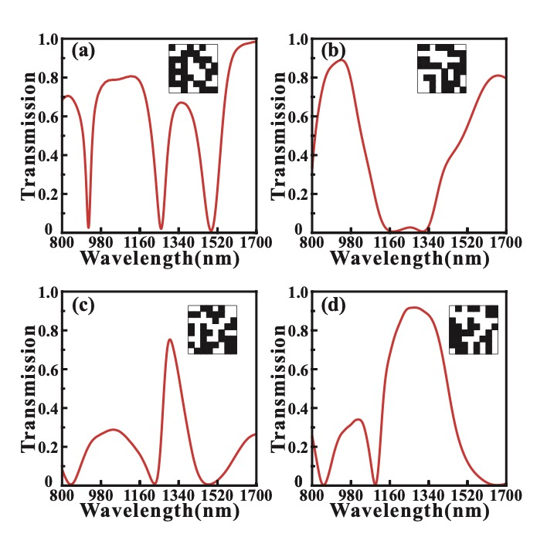

图2：具有不同分布的MCMs的模拟传输频谱。 （a）希望用于NBSF的传输频谱。

（b）希望用于BBSF的传输频谱。

（c）希望用于NBPF的传输频谱。

（d）希望用于BBPF的传输频谱。

与遗传算法相比，粒子群优化算法是一种基于群体合作的进化算法，其灵感来自鸟类的觅食行为[48]。优化问题的解决方案（我们称为“粒子”）是搜索空间中的“鸟”。优化目标函数给所有例子都确定了适应度值，该适应度值与GA相同，每个粒子的速度都决定了其飞行的方向和距离。需注意标准PSO适用于十进制而不是二进制，因此使用离散二进制**PSO**（**DBPSO**）而不是标准PSO来优化MCMs [63]。DBPSO计算速度的方法与标准PSO一样。但是标准PSO的速度直接影响粒子的位置，而DBPSO的速度会依据S型函数被转换为翻转概率[64]。然后由该翻转概率来确定MCMs中的像素是否需要改变。需注意，优化时DBPSO的速度范围，惯性权重和加速度常数分别设置为-1〜1、1、c1 = c2 = 1.49。

SA是一种典型的搜索算法，它基于蒙特卡罗迭代求解策略[65]，模仿了淬火过程中的物理退火。在初始阶段，SA在广阔的优化空间中搜索解决方案，并以一定的概率接受较差的解决方案。其可以在一定程度上有效地减轻GA和PSO中的局部最优问题[66，67]。随着温度降低，解较小的变化范围加快了SA的收敛速度。在每次迭代中，MCMs都是通过2D FDTD仿真随机生成和仿真的。我们评估目标函数来确定新生成的MCMs，这个MCMs是否以Metropolis准则[68]规定的接受概率被接受。这里SA的最高温度和最低温度分别设置为2000和1-18。 SA的迭代时间取决于温度的降低率(0.98)。另外，DBS是一种非线性搜索算法，适用于离散的二​​进制图像[69]。从一开始依次遍历每个像素，然后每次选择优化目标函数值较小的状态并且固定[57]。需注意在选择过程中，最优解只会接近收敛方向，所以优化目标函数的值不会出现振荡和反弹。此外，为了增强PPWS的性能，我们加长了遍历所有像素的时间。 在本文中，如果DBS的遍历时间达到最大值或loss值保持10次以上不变，则停止搜索。

我们使用GA，DBPSO，SA和MDBS对PPWS中的MCMs进行优化，来实现一个可以证明优化算法的可用性和有效性的NBSF。在这个过程中，PPWS中的MCMs是由8×8像素组成。 NBSF的目标中心波长设置为1300 nm，透射低点的目标半峰全宽（FWHM）设置为20 nm。在此，目标透射光谱的线形被设置为矩形函数[70]。目标透射光谱（绿色虚线）和优化的透射光谱（红色实线）如图3所示。我们发现在通过四种优化方法优化后，透射光谱具有明显的改善。因为优化的透射光谱与初始透射光谱相比，更接近目标透射光谱（蓝色虚线）了。在这里，DBS和SA的初始透射谱是针对MCMs的初始随机分布计算的，而GA和DBPSO的则是第一代的最佳个体。优化后，我们发现对于MDBS，GA，DBPSO和SA，透射低点的最小透射率分别降低到0.0208、0.0812、0.1045和0.0184。对于MDBS，GA，DBPSO和SA，优化后的NBSF的中心波长（FWHM）分别为1307.0 nm（7.5 nm），1299.5 nm（7.5 nm），1299.0 nm（10.5 nm）和1303.0 nm（6.5 nm）。相应地，优化的NBSF的Q因子可以分别达到174.27、173.67、123.71和200.46。显而易见，因为优化的传输频谱接近目标传输频谱，所有优化算法都是收敛且有效的。即使这样，在优化的传输频谱的边带中，波动程度的性能差异也很小。 MDBS，GA，DBPSO和SA优化的传输频谱中边带的最大波动分别为2.28 dB，1.32 dB，1.48 dB和0.64 dB。尽管SA具有最小的透射率和FWHM，这表明它在此模拟中表现良好，但由于初始条件的敏感性，它在优化过程中不稳定。相比之下，即使只执行一次或两次，GA仍能获得令人满意的性能，这比其他方法更稳定。

优化后，MCMs的分布和NBSF传输特性的Re（Hz）（实部）如图4所示。MCMs的分布来自图3中DBS方法的优化结果。 我们可以发现，对于波长为1100 nm和1500 nm的传输点，SPPs通过蓝框包围的像素稍微耦合到MCMs中。 显然，它不能形成稳定的谐振模式，因此SPPs以低损耗通过MDM波导。 对于1300nm处的透射低点，SPPs耦合到MCMs中，以在橙色区域和品红色区域之间形成强共振模式。 因此，在透射光谱中出现明显的透射低点。

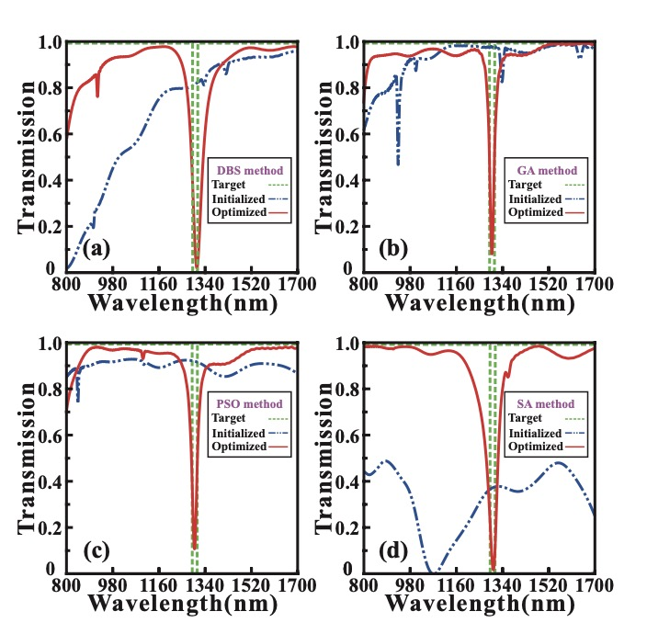

图3：

（a）DBS，（b）GA，（c）DBPSO和（d）SA的初始透射光谱（蓝色虚线）和优化的透射光谱（红色实线）。

（a），（b），（c）和（d）中的绿色虚线是目标透射光谱。

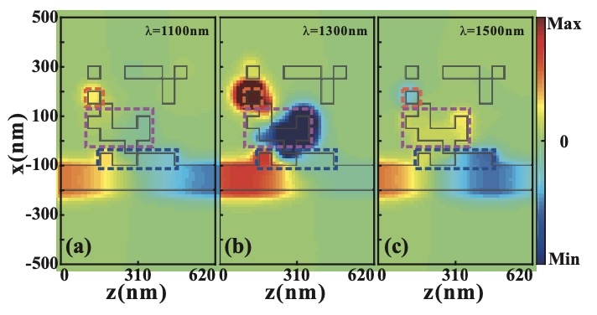

图4：

优化的NBSF在（a）1100 nm，（b）1300 nm和（c）1500 nm处的MCMs和Re（Hz）分布。

然后，我们使用GA对其他三种类型的滤波器（BBSF，BBPF和NBPF）进行优化，相应的仿真结果如图5所示。作为对比，针对NBSF的优化结果如图5（a）所示。 。图5（b）显示了BBSF的最佳透射光谱，该光谱的阻带范围从1100 nm到1500 nm。可以发现阻带的透射率小于0.01，通带的透射率大于0.8，表明该BBSF可以实现我们所期望的滤波效果。与NBSF相比，BBSF的阻带不够平滑。而造成这种现象的原因是由于优化的MCMs具有冗余像素，这可能导致阻带性能下降。另外，图5（c）示出了具有从1100nm到1500nm的宽通带的BBPF的优化的透射光谱。这里，BBPF的最大透射率和FWHM分别达到0.9718和423nm。 BBPF通带的最大波动度仅为0.14 dB，表明通带非常平坦。此外，我们设计了一个3 dB带宽为133.5 nm的NBPF，其优化的传输频谱如图5（d）所示。可以观察到，透射峰的最大透射率在1296.5 nm处可以达到0.8668。显然，不能像NBSF一样优化NBPF的带宽和边带抑制。这种现象与MCMs的损耗有关。换句话说，MCMs更适合用于抑制而不是促进特定波长的传输，因此NBSF具有比NBPF更好的性能。总之，PPWS被证明能够实现多种光学滤波功能，并且效果明显。而且，我们不需要分析之前系统中的谐振模式。

接下来，我们将讨论对滤波功能的最佳性能有重大影响的两个关键要素。首先，模拟传输频谱与目标传输频谱之间的相似性决定了优化后的性能。我们提出了一种简单但有效的方法，称为“加权运算”，以计算相似度来提高性能指标。如上所述，将模拟透射光谱与目标透射光谱之间的欧几里德距离视为最优化目标函数（损耗）。基于此，我们使用加权因子来计算欧几里得距离。细节概述如下：（i）根据重要性将透射光谱的波长范围分为两部分。 （ii）一部分称为“中心波长范围（TCWR）”，它与我们关注的阻带或通带的波长范围有关。另一个称为“其他波长范围（TEWR）”，它对性能指标的影响可以忽略不计。 （iii）在每次迭代中，损耗L通过以下公式计算：

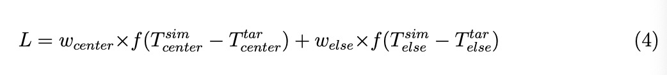

其中Wcenter是TCWR的加权因子，Welse是TEWR的加权因子。 f是计算欧几里得距离的函数。 Tsim和Ttar表示TCWR中的模拟传输频谱和目标传输频谱。 Tsim和Ttar则是TEWR中的模拟传输频谱和目标传输频谱。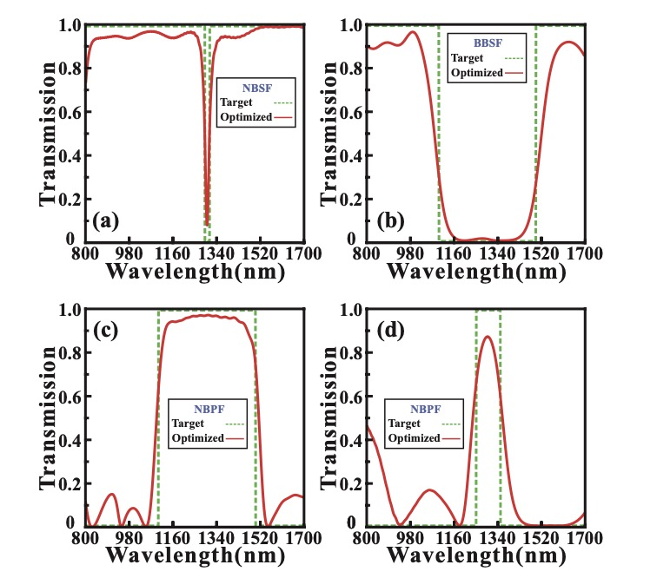

图5：（a）NBSF，（b）BBSF（c）BBPF和（d）NBPF，是由GA优化的传输频谱。 绿色虚线是目标透射光谱。 红色实线是优化的透射光谱。

为了分析加权操作的影响，我们使用GA对PPWS中的MCMs进行优化以实现NBSF。在此，MCMs由8×8像素组成。 NBSF的目标中心波长设置为1300 nm，透射低点的FWHM设置为20 nm。 TCWR包括从1290 nm到1310nm的波长范围，其余波长范围属于TEWR。图6（a）所示为TEWR不同加权因子Welse的优化传输频谱。经过优化后，我们发现具有不同加权因子的损耗值在图6（b）中有明显的下降。损失值从3.72下降到1.98，下降46.77％（Welse= 0.1），从4.35下降到2.77，下降36.32％（Welse = 0.2），8.58下降到3.44，下降59.91％（Welse = 0.5），7.39下降到4.69分别下降36.54％（Welse= 0.8）和14.69至6.14，下降58.20％（Welse= 1.0）。损失值随着加权因子Welse的减小而连续下降，表明加权因子对优化效果有重要影响。在图6（a）中，可以发现当Welse= 1.0时，透射下降时的最小透射率仅为0.7968，但这对于滤波器仍然很大，即使损耗值在图6（b）中急剧下降。随着加权系数Welse的减小，透射低点的最小透射率分别降低至0.2389、0.0812、0.0376和0.0360。但是可以看出，当Welse从1.0降低到0.1时，边带的波动更大。此外，当Welse = 0.8，Welse = 0.5，Welse = 0.2和Welse = 0.1时，3dB带宽分别为14.5 nm，7.5 nm，10.5 nm和8 nm。随着Welse的减小，TEWR的波动变得越来越大这是因为TEWR的贡献变小了。同时，TCWR的重要性被同等地放大，因此当降低Welse时，可以在透射低点获得小的透射率。在本文中，我们使用的加权因子Welse = 0.5，这可以确保带宽，最小透射率和边带波动之间达到平衡。显而易见的是，我们最好根据PPWS的具体应用和优化结果动态来调整权重因子。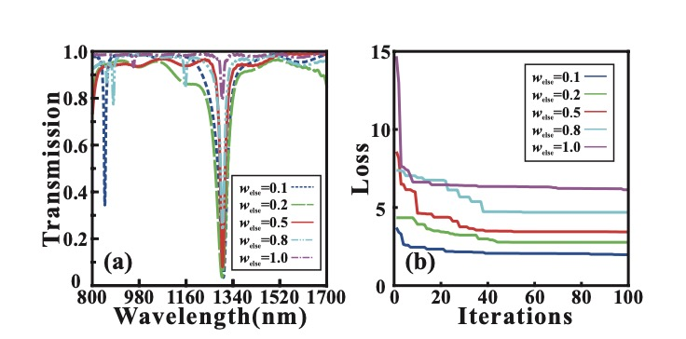

图6：（a）具有不同加权因子的NBSF的最佳传输频谱。 （b）不同加权因子的损失值变化。 在所有设置中，wcenter均设置为1。

优化PPWS的另一个关键因素是MCMs中的像素密度。 显然，MCMs的多样性决定了PPWS的实际功能和性能。 从数学上讲，MCMs的排列和组合随着MCMs中像素密度的增加而呈指数增长。 需注意，我们使用的优化算法适合于全局优化任务，但是它们的能力不是无限的。 因此，在MCMs中选择合适的像素密度是非常有必要的，这不仅可以确保MCMs的多样性，而且可以保持优化算法的效率。 为了分析密度对性能优化的影响，我们使用所有算法对四种不同密度的NBSF进行优化。

NBSF的目标中心波长设置为1300 nm，透射谷的FWHM设置为20 nm。图7（a）-（d）分别显示了密度为5×5像素，8×8像素，10×10像素和20×20像素的MCMs的NBSF的优化传输光谱。表1中显示了针对不同密度的优化透射光谱的重要性能指标。此处，Tmin和Lc是最小透射率和透射谷的中心波长。可以发现，随着MCMs密度的增加，Tmin和3dB带宽显著下降。与其他密度相比，20×20像素的最小透射率和3dB带宽表现最差。不可忽略的是，20×20像素边带的波动非常剧烈，这可能会限制滤波功能的应用。之所以这种现象与该20×20像素的解空间过于宽泛的优化算法来搜索全局最优解。此外，应注意的是，随着高密度MCMs的计算复杂性显着提高，用于高密度MCMs的FDTD仿真将花费更多时间。 MCMs的密度选择取决于实际要求。而且，可以发现5×5像素，8×8像素和10×10像素之间的性能差异不明显。与5×5像素和10×10像素相比，边带对8×8像素的抑制效果更好，因为它更平滑。 5×5像素的3dB带宽和Tmin更具竞争力，但中心波长的偏移相对较大，这限制了精确滤波。考虑到多样性和计算效率，最后我们选择8×8像素的MCMs来实现本文中的大多数功能。

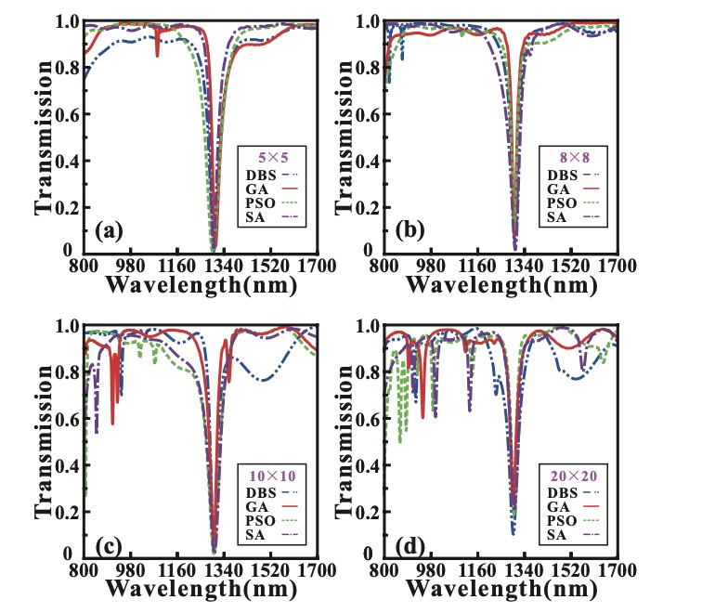

图7：密度为（a）5×5像素（b）8×8像素（c）10×10像素（d）20×20像素的MCMs的NBSF的优化传输光谱。 蓝线，红线，绿线和紫线分别是通过MDBS，GA，DBPSO和SA优化的透射光谱。

3.2类PIT效果

在上一节中，我们展示了PPWS可以实现多种过滤功能，但是这些功能相对简单。 实际上，由于MCMs的多样性，可以对PPWS进行编程以实现高级功能。 此外，该可编程波导系统还可用于基于优化算法和MCMs实现波长可调的光学设备。 在这里，我们使用综合性能在上一节中最好的GA来优化MCMs，来在传输频谱中实现类似PIT的效果。 类似PIT效应的光学特性包括位于两个透射波谷之间的透射峰，这在光交换机，光学数据存储和慢光中具有很大的应用。[27,28]在此FDTD仿真中，MCMs由8×8像素组成。 透射峰的目标FWHM设置为20 nm，而整个透射峰的目标FWHM设置为200 nm。 针对单个PIT样效应优化的透射光谱如图8所示。显然，可以观察到，中心波长为1297 nm的单个PIT样效应如图8（a）所示，目标 透射峰的中心波长设定为1300nm。 透射峰的透射率达到0.7115，而透射峰的透射率分别为0.0084（1251.5 nm）和0.0086（1333.5 nm）。 作为评估类似PIT效果的性能的关键参数，Q因子可通过以下公式计算：

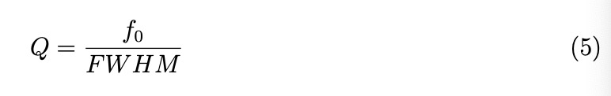

其中f0是单个PIT效应的中心波长。 经过GA优化后，图8（a）中的FWHM为35.5 nm，因此Q因子达到36.54。 实际上，由于欧姆阻尼，金属系统中的Q因子较低。[70]此外，无需分析金属谐振器中的复杂耦合机制即可获得类似PIT的效果。 在我们的仿真中，我们只专注于使用高效的优化算法和合理的物理条件来获得目标光学特性。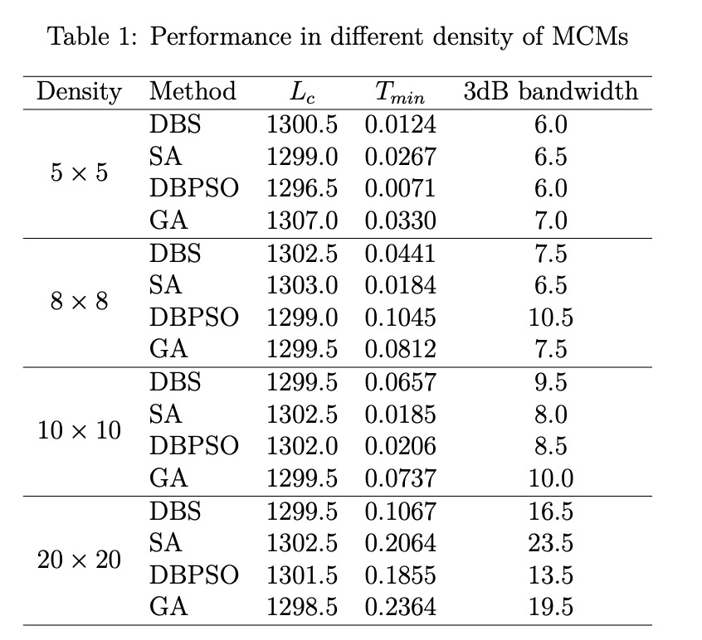

表1：不同密度的MCMs的性能

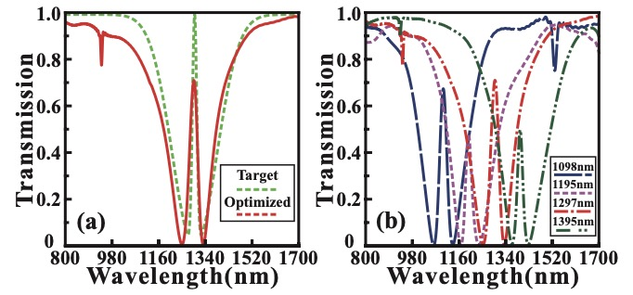

图8：（a）为单个类PIT效应优化的传输频谱。 绿色虚线是目标透射光谱。 红色实线是优化的透射光谱。 （b）具有不同的中心波长1100 nm，1200 nm，1300 nm和1400 nm的波长可调PIT效应。

除了在特定波长下的类PIT效应外，由于具有灵活性，预计可在高度集成的光电路中应用类波长可调的PIT类效应[72，73]。例如，已经证明可以在光调制器，开关，传感器，慢光等中应用类似PIT的可调效果[74]。图8（b）显示了基于具有不同中心波长的PPWS的波长可调PIT效应。在优化过程中，我们只需要调整目标PIT效果的中心位置，并保持其他参数不变即可。可调PIT效应的中心（目标）波长分别为1098 nm（1100 nm），1195 nm（1200 nm）和1395 nm（1400 nm）。中心波长和目标波长之间的最大偏差仅为5 nm。可调PIT效应的相应FWHM（Q因子）分别为31.5 nm（34.86），27 nm（44.26）和24 nm（58.13）。对于1098 nm处的PIT效应，透射峰与两个透射谷之间的消光比分别为22.53 dB（左）和20.38 dB（右），对于PIT类效应，其消光比为20.52 dB（左）和18.93 dB（右）。在1395 nm处的类似PIT的效应分别在1195 nm，16.55 dB（左）和18.22 dB（右）处发生。FDTD仿真结果表明，在1100 nm至1400 nm的波长范围内可以获得类似PIT的可调效果。这说明了基于逆设计，PPWS具有更好的灵活性和可控性。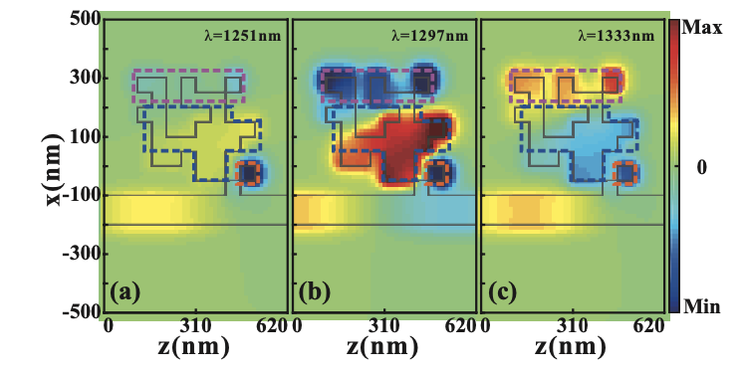

图9：中心波长为1297nm的MCMs和类似PIT的效应的分布。 Re（Hz）在（a）1251.5 nm，（b）1297 nm，（c）1333.5 nm处的场分布。

对于单个PIT效应，MCMs的分布和相应的电磁场分布如图9所示。基于磁场分布，我们对单个PIT效应进行定性解释。可以发现，SPPs被限制在由黄色矩形框和红色矩形框标记的区域中，从而导致分别在1251.5 nm和1333.5 nm处的透射率下降。对于1297 nm处的透射峰，SPPs通过红色区域耦合到黄色区域，形成谐振模式。当SPPs耦合回带状波导时，相位相同，因此存在传输峰值。 应当指出的是，由于MCMs的形状不规则，因此很难使用明暗模式耦合机制或缀饰双重态来解释类PIT效应。

最后，我们增加了目标传输频谱的复杂度，以实现类似PIT的双重效果。模拟的透射光谱如图10所示。图10（a）显示了具有较高透射率的理想的双PIT样效应，其峰值分别达到0.7502（左通道）和0.7684（右通道）。相比之下，图10（b）显示了双重PIT效应，且透射峰的透射率较低。但是，图10（b）中边带的优化和匹配效果优于图10（a）中的优化效果。应该注意的是，在我们的仿真中，波长范围内的采样点是等距的。但是决定优化性能的临界波长范围相对较小。尽管我们使用加权操作来消除边带的影响，但是仍然存在一些问题需要解决，以使仿真结果与目标频谱完美匹配。即使如此，从图9和图10可以观察到PPWS潜在的应用，可以实现更复杂的功能。

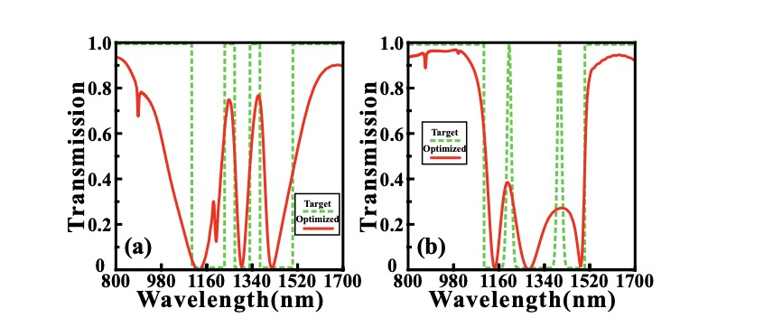

图10：（a）具有较高透射率的双重PIT样效应的模拟透射光谱。 目标中心波长设置为1250 nm和1350nm。 透射峰的目标FWHM均为40 nm。 （b）具有较低透射率的双重PIT效应的模拟透射光谱。 目标中心波长设置为1200 nm和1400 nm。 透射峰的目标FWHM均为20 nm。 绿色虚线是目标透射光谱。 红色实线是模拟的透射光谱。

结论

总之，我们提出了一种基于MCMs和逆设计的PPWS。 MCMs的设计中采用了几种优化算法，例如GA，SA，DBS和DBPSO，以实现不同的功能。加权操作可以提高优化性能。 FDTD仿真结果表明，优化的PPWS不仅可以获得简单的函数（例如滤波器），而且可以获得更复杂的传输特性（例如，单个PIT效应，双PIT效应和波长可调PIT效应）。尽管依旧难以实现目标传输频谱和优化传输频谱之间的完美匹配。但是这些结果表明，PPWS与逆向设计相结合，具有实现低成本，高效率的多功能等离激元器件的优点。由于PPWS中的MCMs是可重新编程的，因此无需花费大量时间来考虑谐振器的形状。与以前的工作相比，我们提出的PPWS不仅为获得有效，灵活和紧凑的等离激元器件提供了通用框架，还展示了逆设计在光子器件上的应用。

References

[1] D.K. Gramotnev and S.I. Bozhevolnyi, "Plasmonics beyond the diffraction limit," Nat. Photonics 4, 83-91 (2010).

[2] T. Zhang, L. Chen, and X. Li, "Graphene-based tunable broadband hyperlens for far-field subdiffraction imaging at mid-infrared frequencies," Opt. Express 21, 20888-20899 (2013).

[3] Hooper I R, Sambles J R. Dispersion of surface plasmon polaritons on short-pitch metal gratings[J]. Physical Review B, 2002, 65(16): 165432.

[4] Otto A. Excitation of nonradiative surface plasma waves in silver by the method of frustrated total reflection[J]. Zeitschrift für Physik, 1968, 216(4): 398-410.

[5] Kretschmann E, Raether H. Notizen: Radiative Decay of Non Radiative Surface Plasmons Excited by Light[J]. Zeitschrift für Naturforschung A, 1968, 23(12): 2135-2136.

[6] Lavers C R , Wilkinson J S . A waveguide-coupled surface-plasmon sensor for an aqueous environment[J]. Sensors and Actuators B (Chemical), 1994, 22(1):75-81.

[7] G. I. Stegeman, R. F. Wallis, and A. A. Maradudin, "Excitation of surface polaritons by end-fire coupling," Opt. Lett. 8, 386-388 (1983).

[8] D. Rodrigo and et al, "Mid-infrared plasmonic biosensing with graphene," Science 349(6244), 165-168 (2015).

[9] Kocabaş Ş E, Veronis G, Miller D A B, et al. Modal analysis and coupling in metal-insulator-metal waveguides[J]. Physical Review B, 2009, 79(3): 035120.

[10] Du B, Yang Y, Zhang Y, et al. Plasmonic grating based on insulator–metal–insulator structure at telecom wavelengths[J]. IEEE Photonics Technology Letters, 2018, 30(19): 1691-1694.

[11] Lu H, Gan X, Mao D, et al. Graphene-supported manipulation of surface plasmon polaritons in metallic nanowaveguides[J]. Photonics Research, 2017, 5(3): 162-167.

[12] Yun B, Hu G, Cui Y. Theoretical analysis of a nanoscale plasmonic filter based on a rectangular metal–insulator–metal waveguide[J]. Journal of Physics D: Applied Physics, 2010, 43(38): 385102.

[13] Zhang Z, Shi F, Chen Y. Tunable multichannel plasmonic filter based on coupling-induced mode splitting[J]. Plasmonics, 2015, 10(1): 139-144.

[14] Kwon M S, Shin J S, Lee J H. Metal–insulator–silicon–insulator–metal waveguide splitters with large-arm separation[J]. Journal of Lightwave Technology, 2015, 33(18): 3843-3849.

[15] Longkun Yang, Pan Li, and Zhipeng Li, "Plasmonic polarization beam splitting based on single silver nanowire," Opt. Express 27, 3851-3860 (2019).

[16] Gómez-Díaz J S, Perruisseau-Carrier J. Graphene-based plasmonic switches at near infrared frequencies[J]. Optics express, 2013, 21(13): 15490-15504.

[17] Emboras A, Hoessbacher C, Haffner C, et al. Electrically controlled plasmonic switches and modulators[J]. IEEE Journal of Selected Topics in Quantum Electronics, 2014, 21(4): 276-283.

[18] Hössbacher C, Josten A, Bäuerle B, et al. Plasmonic modulator with> 170 GHz bandwidth demonstrated at 100 GBd NRZ[J]. Optics Express, 2017, 25(3): 1762-1768.

[19] Zhang B, Zhao Y, Hao Q, et al. Polarization-independent dual-band infrared perfect absorber based on a metal-dielectric-metal elliptical nanodisk array[J]. Optics express, 2011, 19(16): 15221-15228.

[20] Lu H, Liu X, Mao D, et al. Plasmonic nanosensor based on Fano resonance in waveguide-coupled resonators[J]. Optics letters, 2012, 37(18): 3780-3782.

[21] Yang R, Wahsheh R A, Lu Z, et al. Efficient light coupling between dielectric slot waveguide and plasmonic slot waveguide[J]. Optics letters, 2010, 35(5): 649-651.

[22] Patel V, Sharma P, Kumar V D. Efficient coupling from dielectric to hybrid plasmonic waveguide using curved taper[J]. IEEE Photonics Technology Letters, 2019, 31(4): 323-326.

[23] Liu Z, Ding L, Yi J, et al. Design of a multi-bits input optical logic device with high intensity contrast based on plasmonic waveguides structure[J]. Optics Communications, 2019, 430: 112-118.

[24] Zhang H, Shen D, Zhang Y. Circular split-ring core resonators used in nanoscale metal–insulator–metal band-stop filters[J]. Laser Physics Letters, 2014, 11(11): 115902.

[25] Liu X, Tian J, Yang R. Surface plasmon polariton based metal-insulator-metal filter including two face-to-face concentric semi-rings with different radii[J]. Journal of Optical Technology, 2017, 84(9): 588-592.

[26] Lai W, Wen K, Lin J, et al. Plasmonic filter and sensor based on a subwavelength end-coupled hexagonal resonator[J]. Applied optics, 2018, 57(22): 6369-6374.

[27] Han Z, Bozhevolnyi S I. Plasmon-induced transparency with detuned ultracompact Fabry-Perot resonators in integrated plasmonic devices[J]. Optics Express, 2011, 19(4): 3251-3257.

[28] Wang G, Lu H, Liu X. Dispersionless slow light in MIM waveguide based on a plasmonic analogue of electromagnetically induced transparency[J]. Optics express, 2012, 20(19): 20902-20907.

[29] Zhan S, Li H, Cao G, et al. Slow light based on plasmon-induced transparency in dual-ring resonator-coupled MDM waveguide system[J]. Journal of Physics D: Applied Physics, 2014, 47(20): 205101.

[30] Chen J, Wang C, Zhang R, et al. Multiple plasmon-induced transparencies in coupled-resonator systems[J]. Optics letters, 2012, 37(24): 5133-5135.

[31] Lu H, Liu X, Mao D, et al. Induced transparency in nanoscale plasmonic resonator systems[J]. Optics letters, 2011, 36(16): 3233-3235.

[32] Zhan S, Kong D, Cao G, et al. Analogy of plasmon induced transparency in detuned U-resonators coupling to MDM plasmonic waveguide[J]. Solid state communications, 2013, 174: 50-54.

[33] Han X , Wang T , Li M , et al. Ultrafast and Low-power Dynamically Tunable Plasmon Induced Transparencies in Compact Aperture-Coupled Rectangular Resonators[J]. Journal of Lightwave Technology, 2015, 33(14):1-1.

[34] Guo J. Plasmon-induced transparency in metal–insulator–metal waveguide side-coupled with multiple cavities[J]. Applied optics, 2014, 53(8): 1604-1609.

[35] Liu H, Ren G, Gao Y, et al. Tunable subwavelength terahertz plasmon-induced transparency in the InSb slot waveguide side-coupled with two stub resonators[J]. Applied Optics, 2015, 54(13): 3918-3924.

[36] Yu D M, Zhai X, Wang L L, et al. Plasmon-induced transparency in a surface plasmon polariton waveguide with a right-angled slot and rectangle cavity[J]. Plasmonics, 2016, 11(4): 1151-1155.

[37] Lu H, Liu X, Mao D. Plasmonic analog of electromagnetically induced transparency in multi-nanoresonator-coupled waveguide systems[J]. Physical Review A, 2012, 85(5): 053803.

[38] Cui T J , Qi M Q , Wan X , et al. Coding metamaterials, digital metamaterials and programmable metamaterials[J]. Light Science & Applications, 2014, 3(10):e218.

[39] Inverse-Design and Demonstration of Ultracompact Silicon Meta-Structure Mode Exchange Device[J]. Acs Photonics, 2018, 5(5):1833-1838.

[40] Shen, Bing, Polson, Randy, Menon, Rajesh. Broadband asymmetric light transmission via all-dielectric digital metasurfaces[J]. Optics Express, 2015, 23(16):20961.

[41] Xie Z , Lei T , Qiu H , et al. Broadband on-chip photonic spin Hall element via inverse design[J]. Photonics Research, 2020, 8(2).

[42] Kaiyuan Wang, Xinshu Ren, Weijie Chang, Longhui Lu, Deming Liu, and Minming Zhang, "Inverse design of digital nanophotonic devices using the adjoint method," Photon. Res. 8, 528-533 (2020).[43] Molesky S, Lin Z, Piggott A Y, et al. Inverse design in nanophotonics[J]. Nature Photonics, 2018, 12(11): 659-670.

[43] Molesky S, Lin Z, Piggott A Y, et al. Inverse design in nanophotonics[J]. Nature Photonics, 2018, 12(11): 659-670.

[44] T. W. Hughes and et al, "Adjoint method and inverse design for nonlinear

nanophotonic devices," ACS Photonics 5, 4781-4787 (2018).

[45] T. Zhang and et al, "Efficient spectrum prediction and inverse design for

plasmonic waveguide systems based on artificial neural networks," Photonics

Research 7(3), 368-380 (2019).

[46] Liu, Dianjing, Tan, Yixuan, Khoram, Erfan, et al. Training deep neural networks for the inverse design of nanophotonic structures[J]. Acs Photonics, 2018:acsphotonics.7b01377.

[47] Holland J H . Adaptation in Natural and Artificial System[M]// Adaptation in natural and artificial systems. MIT Press, 1992.

[48] J. Kennedy, R. Eberhart. Particle swarm optimization[C]// Icnn95-international Conference on Neural Networks. IEEE, 1995.

[49] Skaar J, Risvik K M. A genetic algorithm for the inverse problem in synthesis of fiber gratings[J]. Journal of lightwave technology, 1998, 16(10): 1928.

[50] Kern D J, Werner D H. A genetic algorithm approach to the design of ultra-thin electromagnetic bandgap absorbers[J]. Microwave and Optical Technology Letters, 2003, 38(1): 61-64.

[51] Chen P Y, Chen C H, Wang H, et al. Synthesis design of artificial magnetic metamaterials using a genetic algorithm[J]. Optics express, 2008, 16(17): 12806-12818.

[52] T. Zhang et al., "Efficient Optical Spatial First-Order Differentiator Based on Graphene-Based Metalines and Evolutionary Algorithms," in IEEE Photonics Journal, vol. 12, no. 2, pp. 1-10, April 2020, Art no. 4800210, doi: 10.1109/JPHOT.2020.2966918.

[53] Shokooh-Saremi M, Magnusson R. Particle swarm optimization and its application to the design of diffraction grating filters[J]. Optics letters, 2007, 32(8): 894-896.

[54] Forestiere C, Donelli M, Walsh G F, et al. Particle-swarm optimization of broadband nanoplasmonic arrays[J]. Optics letters, 2010, 35(2): 133-135.

[55] Lu Q, Wei W, Yan X, et al. Particle swarm optimized ultra-compact polarization beam splitter on silicon-on-insulator[J]. Photonics and Nanostructures-Fundamentals and Applications, 2018, 32: 19-23.

[56] Kim J , Brien. Optimization of a two-dimensional photonic-crystal waveguide branch by simulated annealing and the finite-element method[J]. Journal of the Optical Society of America B, 2004, 21(2):págs. 289-295.

[57] Shen B, Wang P, Polson R, et al. An integrated-nanophotonics polarization beamsplitter with 2.4× 2.4 μm 2 footprint[J]. Nature Photonics, 2015, 9(6): 378-382.

[58] Johnson P B , Christy R W . Optical Constants of the Noble Metals[J]. Physical Review B (Solid State), 1972, 6(12):4370-4379.

[59] Cao G , Li H , Zhan S , et al. Formation and evolution mechanisms of plasmon-induced transparency in MDM waveguide with two stub resonators[J]. Optics Express, 2013, 21(8):9198.

[60] Zhan S , Peng Y , He Z , et al. Tunable nanoplasmonic sensor based on the asymmetric degree of Fano resonance in MDM waveguide[J]. Scientific Reports, 2016, 6(1):22428.

[61] Pannipitiya A , Rukhlenko I D , Premaratne M , et al. Improved transmission model for metal-dielectric-metal plasmonic waveguides with stub structure[J]. Optics Express, 2010, 18(6):6191-6204.

[62] Skaar J, Risvik K M. A genetic algorithm for the inverse problem in synthesis of fiber gratings[J]. Journal of lightwave technology, 1998, 16(10): 1928.

[63] Kennedy J , Eberhart R C . A discrete binary version of the particle swarm algorithm[C]// IEEE International Conference on Systems. IEEE, 1997.

[64] L. Chuang and et al, "Improved binary PSO for feature selection using

gene expression data," Comput. Biol. Chem. 32(1), 29-38 (2008).

[65] Michael Steinbrunn, Guido Moerkotte, Alfons Kemper. Heuristic and randomized optimization for the join ordering problem[J]. VLDB Journal, 1997, 6(3):191-208.

[66] Amin, Jamili, Mohammad, et al. A hybrid algorithm based on particle swarm optimization and simulated annealing for a periodic job shop scheduling problem[J]. International Journal of Advanced Manufacturing Technology, 2010.

[67] Yu H , Fang H , Yao P , et al. A combined genetic algorithm/simulated annealing algorithm for large scale system energy integration[J]. Computers & Chemical Engineering, 2000, 24(8):2023-2035.

[68] S. Kirkpatrick and et al, "Optimization by Simulated Annealing," Science

220(4598), 671-680 (1983).

[69] Mostafa Analoui, Jan P. Allebach. Model-based halftoning using direct binary search[J]. Proceedings of Spie the International Society for Optical Engineering, 1992, 1666:96-108.

[70] Anonymous. Understanding digital signal processing[M]. Prentice Hall PTR, 2010.

[71] Hu J, Lang T, Hong Z, et al. Comparison of electromagnetically induced transparency performance in metallic and all-dielectric metamaterials[J]. Journal of Lightwave Technology, 2018, 36(11): 2083-2093.

[72] Han X , Wang T , Li X , et al. Dynamically tunable plasmon induced transparency in a graphene-based nanoribbon waveguide coupled with graphene rectangular resonators structure on sapphire substrate[J]. Optics Express, 2015, 23(25):31945.

[73] Zhang T , Dai J , Dai Y , et al. Tunable Plasmon Induced Transparency in a Metallodielectric Grating Coupled With Graphene Metamaterials[J]. Journal of Lightwave Technology, 2017, 35(23):5142-5149.

[74] Wang G , Zhang W , Gong Y , et al. Tunable Slow Light Based on Plasmon-Induced Transparency in Dual-Stub-Coupled Waveguide[J]. Photonics Technology Letters, IEEE, 2015, 27(1):89-92.

[75] Wang T , Zhang Y , Hong Z , et al. Analogue of electromagnetically induced transparency in integrated plasmonics with radiative and subradiant resonators[J]. Optics Express, 2014, 22(18):21529.